附件：

深圳校区已清待处理废弃自行车集中停放点分布图

（包括但不限于以下区域）

**一、东园学生宿舍地下停车场**

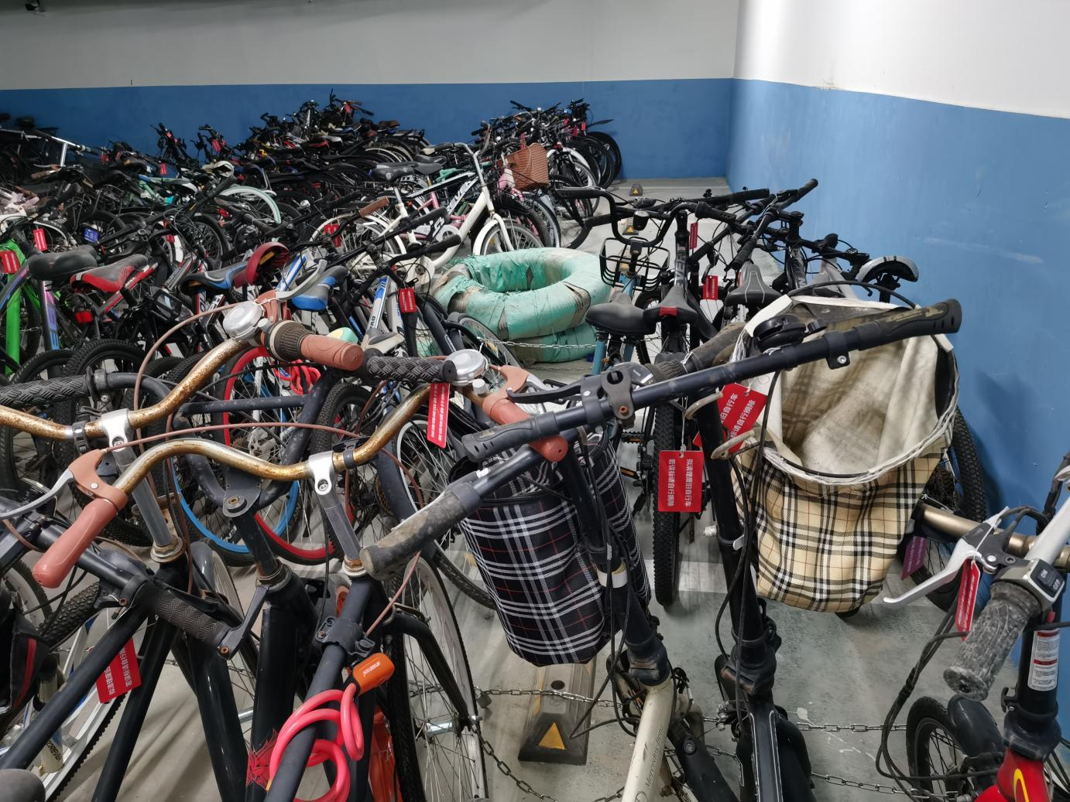

**二、西园学生宿舍地下停车场**

